Na podlagi šestega odstavka 50. člena in 60. člena Zakona o prostorskem načrtovanju (Uradni list RS, št. 33/07, 70/08 – ZVO-1B, 108/09, 80/10 – ZUPUDPP, 43/11 – ZKZ-C, 57/12, 57/12 – ZUPUDPP-A, 109/12, 76/14 – odl. US, 14/15 – ZUUJFO, 61/17 – ZUreP-2 in 199/21 – ZUreP-3; v nadaljevanju: ZPNačrt) v povezavi s 298. členom Zakona o urejanju prostora (Uradni list RS, št. 199/21; v nadaljevanju: ZUreP-3) in 94. člena Statuta Občine Ajdovščina (Uradni list RS, št. 79/22) je Občinski svet Občine Ajdovščina na svoji 31. redni seji z dne 6.10.2022 sprejel naslednji

SKLEP
o sprejemu stališč do pripomb javnosti k dopolnjenemu osnutku Občinskega podrobnega prostorskega načrta za prostorsko ureditev skupnega pomena za sanacijo s plazom poškodovane državne ceste R3-609/2117 Ajdovščina - Predmeja na območju plazu Stogovce In Okoljskega poročila za OPPN za sanacijo s plazom poškodovane državne ceste R3-609/2117 Ajdovščina - Predmeja na območju plazu Stogovce

1. člen
S tem sklepom Občina Ajdovščina sprejema stališča do prejetih pripomb javnosti k dopolnjenemu osnutku Občinskega podrobnega prostorskega načrta za prostorsko ureditev skupnega pomena za sanacijo s plazom poškodovane državne ceste R3-609/2117 Ajdovščina - Predmeja na območju plazu Stogovce in Okoljskega poročila za OPPN za sanacijo s plazom poškodovane državne ceste R3-609/2117 Ajdovščina - Predmeja na območju plazu Stogovce, ki sta bila javno razgrnjena od 20. aprila 2022 do 20. maja 2022 v upravnih prostorih Občine Ajdovščina in v digitalni obliki na spletnih straneh Občine Ajdovščina (http://www.ajdovščina.si/).

2. člen

Ta sklep prične veljati takoj.

Tadej Beočanin,
Župan
Številka: 3505-1/2011-227
Datum: 6. 10. 2022

STALIŠČA DO PRIPOMB JAVNOSTI
K DOPOLNJENEMU OSNUTKU OBČINSKEGA PODROBNEGA PROSTORSKEGA NAČRTA ZA PROSTORSKO UREDITEV SKUPNEGA POMENA ZA SANACIJO S PLAZOM POŠKODOVANE DRŽAVNE CESTE R3-609/2117 AJDOVŠČINA - PREDMEJA NA OBMOČJU PLAZU STOGOVCE
IN
OKOLJSKEGA POROČILA ZA OPPN ZA SANACIJO S PLAZOM POŠKODOVANE DRŽAVNE CESTE R3-609/2117 AJDOVŠČINA - PREDMEJA NA OBMOČJU PLAZU STOGOVCE
(od 20. 4. 2022 do 20. 5. 2022)

junij, 2022

Strokovna stališča pripravili:
DRI upravljanje investicij d. o. o.
SPIT gradbeni inženiring d. o. o.
Projekt d. d. Nova Gorica
1. O JAVNI RAZGRNITVI IN JAVNI OBRAVNAVI

Dopolnjen osnutek občinskega podrobnega prostorskega načrta za prostorsko ureditev skupnega pomena za sanacijo s plazom poškodovane državne ceste R3-609/2117 Ajdovščina - Predmeja na območju plazu Stogovce (v nadaljevanju: OPPN), ki ga je izdelala družba Projekt d.d. Nova Gorica, št. 11533, maj 2018, dop. marec 2022, in okoljsko poročilo za OPPN za sanacijo s plazom poškodovane državne ceste R3-609/2117 Ajdovščina - Predmeja na območju plazu Stogovce (v nadaljevanju: okoljsko poročilo), ki ga je izdelala družba Aquarius d.o.o., št. 1293-13 OP, december 2015, dop. november 2016, dop. februar 2017, dop. avgust 2018, dop. marec 2022, sta bila razgrnjena v prostorih občinske stavbe v Ajdovščini v času od 20. aprila 2022 do 20. maja 2022 in v digitalni obliki na spletnih straneh Občine Ajdovščina (http://www.ajdovščina.si/).

Javna obravnava je bila izvedena v upravnih prostorih Občine Ajdovščina dne 11. maja 2022.

Na javni obravnavi so pripravljavec in načrtovalec OPPN, izdelovalec okoljskega poročila ter projektant idejnega projekta podrobneje predstavili in obrazložili ureditve in prisotnim podali dodatna pojasnila.

V času javne razgrnitve je imela javnost možnost podati pripombe in predloge na razgrnjeno gradivo na obrazcu, ki je bil dosegljiv na spletni strani Občine Ajdovščina in v prostorih Občine Ajdovščina.

Občina je v času razgrnitve prejela 4 pisne pripombe ter nekaj pripomb in predlogov z javne obravnave. Predlogi in pripombe z javne razgrnitve in zapisnik z javne obravnave so arhivirani na Občini Ajdovščina.

Skladno s šestim odstavkom 50. člena in 60. člena Zakona o prostorskem načrtovanju (Uradni list RS, št. 33/07, 70/08 – ZVO-1B, 108/09, 80/10 – ZUPUDPP, 43/11 – ZKZ-C, 57/12, 57/12 – ZUPUDPP-A, 109/12, 76/14 – odl. US, 14/15 – ZUUJFO, 61/17 – ZUreP-2 in 199/21 – ZUreP-3; v nadaljevanju: ZPNačrt) v povezavi s 298. členom Zakona o urejanju prostora (Uradni list RS, št. 199/21; v nadaljevanju: ZUreP-3) občina preuči pripombe in predloge javnosti ter do njih zavzame stališče, ki jih objavi na krajevno običajen način in v svetovnem spletu.

ZPNačrt nadalje določa: »Občina pripravi predlog OPPN na podlagi sprejetega stališča do pripomb in predlogov javnosti iz prejšnjega člena ter ga pošlje nosilcem urejanja prostora, da ji v roku 30 dni predložijo mnenja k predlogu.«

- STALIŠČA DO PRIPOMB IN PREDLOGOV JAVNOSTI
Zaporedna številka pripombe | 1/220
Datum prejema | 19. 5. 2022
Parcela številka | 1924/48, 1852/171, 1852/394, 1582/798, vse k. o. 2381 Lokavec
Pripomba | Splošna pripomba: Kataster, ki je podlaga načrtom, ne izkazuje dejanskega stanja. Potrebno novelirati. Linije poteka odvodnih jarkov niso usklajene (enake) med posameznimi prikazi. V izogib posegu na parcelo št. 1924/48 k. o. 2381 Lokavec predlagamo premik odvodnega jarka proti zahodu in s tem se odvodni jarek zaključi na parceli št. 3020/1 k. o. 2381 Lokavec (Priloga 1).  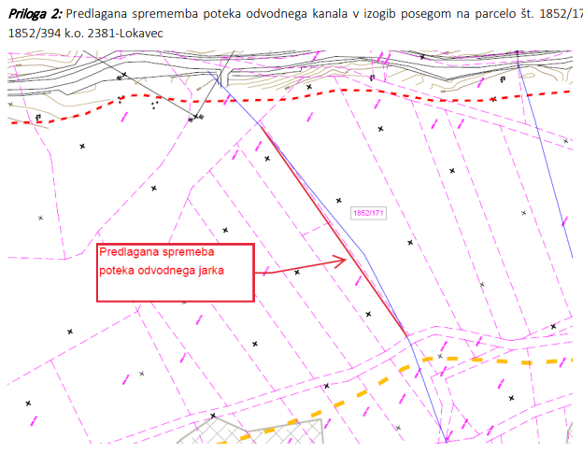  Poseg na parcelo št. 1852/171 in 1852/394 k. o. 2381 Lokavec je za nas nesprejemljiv. Linija odvodnega jarka naj se izvede v ravni liniji (Priloga 2).  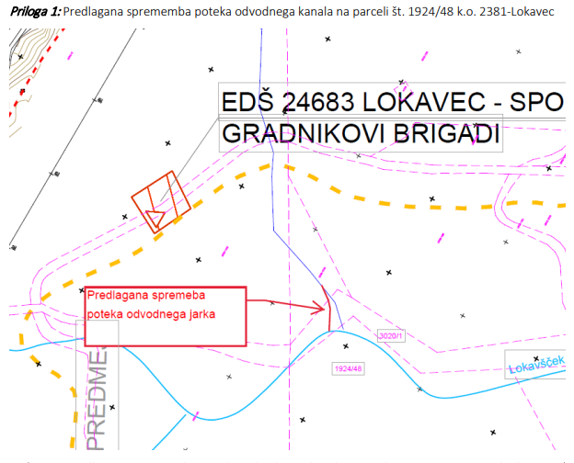  Potek odvodnega jarka na parceli št. 1582/798 k. o. 2381 Lokavec ni sprejemljiv. Os odvodnega jarka naj se premakne na parcelno mejo med parcelo št. 1852/561 in 1852/798 k. o. 2381 Lokavec. Prečni premik osi odvodnega jarka naj se izvede na parceli št. 1852/265 k. o. 2381 Lokavec z izvedbo prepusta (Priloga 3).  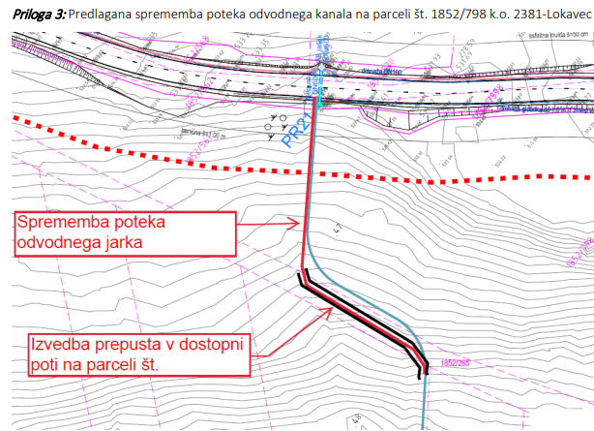
Stališče | DA, pripomba se upošteva v največji možni meri
Obrazložitev – pojasnilo projektanta | Podani predlogi ureditve odvodnih jarkov so smiselni in bodo v okviru dopolnitve rešite upoštevani v kar največji možni meri.

Zaporedna številka pripombe | 2/221
Datum prejema | 19. 5. 2022
Parcela številka | 1852/461, 1852/271 in 1852/455, vse k. o. 2381 Lokavec
Pripomba | V izogib poškodb živali in same infrastrukture želim, da se odvodni kanal umakne s parcelnih številk 1852/461, 1852/271 in 1852/455, ki se uporabljajo kot pašnik. S tem bi se izognili tudi motenju spravila lesa in poškodb na sistemu odvodnjavanja.  Zadeva je bila usklajena na terenu s projektantom dne 18. 5. 2022 ob 14. uri.
Stališče | DA, pripomba se upošteva
Obrazložitev – pojasnilo projektanta | Podani predlog je bil preverjen na terenu dne 18. 5. 2022 in bo upoštevan v dopolnitvi rešitve.

Zaporedna številka pripombe | 3/222
Datum prejema | 19. 5. 2022
Parcela številka | /
Pripomba | Zamik odvodnega kanala na cesti Ajdovščina – Predmeja za zaselkom Slokarji, v katerem je bil leta 2000 saniran plaz. V izogib težavam oz. zamakanju drsne ploskve plazu predlagam zamik odvodnega kanala zahodno od zaselka. Zadeva je bila usklajena na terenu s projektantom dne 18. 5. 2022 ob 14. uri.
Stališče | DA, pripomba se upošteva
Obrazložitev – pojasnilo projektanta | Projektant je preveril podan predlog, ki je s stališča čim boljšega ščitenja zaselka Slokarji pred visokimi vodami sprejemljiv. Glede na predvideno konfiguracijo terena bo projektant v dopolnitvi rešitve preveril in upošteval drugačen potek odvodnega kanala zahodno od zaselka. Rešitev je bila dogovorjena na terenu na skupnem sestanku s krajani dne 18. 5. 2022.

Zaporedna številka pripombe | 4/223
Datum prejema | 20. 5. 2022
Parcela številka | 1852/142 in 1852/274 , obe k. o. Lokavec
Pripomba | Sem lastnik parcel št. 1852/142 in 1852/274, zato vam želim podati pripombe glede nadaljnjih posegov v zemljišče (izgradnja ovinka in odvodnih kanalov).  - Z ozirom, ker je bilo zemljišče za cesto odvzeto že leta 2010 brez vsakega dokumenta in še do danes ni bilo izvedeno plačilo za vzeto zemljišče in negativnih izkušenj glede odkupa, se ne strinjam z nadaljnjimi posegi v zemljišče. Razlastitveni postopke september 2021.  V 12. letih upravljavec ceste ni postavil nobenega prometnega znaka pred ovinkom (npr. omejitev hitrosti, oster ovinek itd.). Očitno ni potrebna opozorilna signalizacija in s tem ni potrebna gradnja novega ovinka.  - Ovinek postavljate na parcelo št. 1852/142, na kateri se po načrtu prav tam pojavijo ob močnem dežju veliki izviri talne vode imenovane Vipavce, ker je na tem mestu močvirnato področje (6 slik v prilogi).  Nadalje s tem projektom je zasut in s tem uničen izvir studenca Rovence na parceli št. 1852/274. S tem dejanjem postavljam ključno vprašanje oz. smisel te gradnje. »Iz celotnega cestišča se mora kontrolirano odvajati voda, tukaj pa kar zasujete izvir studenca in dodatne izbruhe vode.« Kakšen je to smisel zbiranja vode s cestišča, če pa naravne vodne izvire z zasutjem uničite in s tem zanemarite drugi tok vode, katerega si bo voda dobila.  Slike izvira so arhivirane na Občini Ajdovščina.  Nadalje uničen kje vhod v parcelo št. 1852/142 in uporaben teren za košnjo trave.  Predlog alternative:  - Ovinek izvedite južno oz. pod sedanjo novo cesto, na parceli, katera je last države oz. občine. Če se gre pa še za problemi vzpona se to cesto, da že spuščati dosti prej apeliram in to spet po državnem zemljišču. Torej zadevo lahko uredite z minimalnim prizadetjem in stroškov privat parcele, uničenih vodnih virov in še trdnejša podlaga terena.  - Zakaj ne bi prejšnjo in sedanjo cesto povezali malo višje (severno), kjer je kota višine in razdalje med eno in drugo cesto najmanjša?  - Z to novo cesto se postavlja ključno dejstvo. Konfiguracijsko neprimerljivo slabše izpeljana kot prejšnja cesta. Postavljena isto v plazovit teren in z ozirom, ker je višje je nevarnost daljšega obsežnejšega zdrsa in s tem odpiranje novih problemov. Uničena Resljeva cesta kot naravni spomenik.  3. Postavitev kanala po sredini parcele je nesprejemljiva. Onemogočena košnja trave, spravilo sena, spravilo drvi iz poraščenega zgornjega dela parcele. Skratka onemogočeno je gibanje z delovnimi stroji po parceli. Presečete mi poti, katere so nujne za dostop z delovnim strojem v vsak del parcele. Načelo kmetijskih zemljišč je, da ostanejo v enem samem kosu oz. se združujejo, ne pa da se razcepljajo. Z ozirom ker je odprt kanal neprehodna ovira na zemljišču se zmanjšuje funkcionalnost zemljišča in s tem tudi vrednost same parcele. Kar absolutno ne dopuščam.  V zgornjem delu parcele je nefunkcionalno imeti odprt kanal, ker je teren poraščen z listavci in iglavci. Nabiranje iglic suhe trave, vej od drevja v kanalu (mašitev kanala). Še posebno ob prisotnosti burje. V dokaz 2 sliki v prilogi stanje propustov in nadaljnjega kanala iz propusta.  Sliki propustov sta arhivirani na Občini Ajdovščina.  Alternativa: Kanal (cev) vgraditi v teren in s tem bo narejena minimalna škoda zemljišča. Nabiranja listja, vejevja in ostalega gozdnega odpada ni. Traso zamakniti 15 m desno in s tem zmanjšanje razdalje prizadetega terena in enostavnejša postavitev vkopanega kanala (enakomernejši nagib terena kot osnovni varianti kjer je zgornji del strm in spodnji del skoraj raven).  Naj še omenim, da je LGB geodetska družba 2. 4. 2019 po naročilo DRSC eventualno zamejičila še dodatno odvzetje zemljišča za kanal ob severovzhodnem robu parcele. Za to mejičenje sem se načeloma strinjal. Očitno to ne drži več. Kaj je DRSI sploh želela ni jasno razvidno, ker so se izogibali podajanju jasnih pojasnil. Priloge zaviti oklepaj (pisanja odvetnika Čibeja).  Dokumenti so arhivirani na Občini Ajdovščina.  Z nadaljnjimi posegi v zemljišče se ne strinjam. Razlogi: Zaradi že 12 letnega zavlačevanja poštenega plačila za do sedaj odvzeto zemljišče leta 2010 in to brez nobenega dokumenta o namenu odvzetja v startu gradnje ceste oktobra 2010 in negativnih izkušenj iz preteklosti z DRSI. Priloga: Zapisnik o razlastitvi 6. 9. 2021 kateri piše o 15. dnevnem roku za odgovor (v zavitem oklepaju) Odgovora pa po 8 mesecev še vedno ni. Ima pa še eden postopek glede reševanja lastništva zemljišča DRSI kateri traja 3 leta in tudi žal še ni rešen.
Stališče | DA, pripomba se upošteva
Obrazložitev – pojasnilo projektanta | Vse tri podane pripombe so bile evidentirane in pojasnjene na skupnem sestanku s krajani dne 18. 5. 2022 na terenu. Projektant bo predlagane rešitve drugačnega poteka ovinka in navezavo na obstoječo cesto v dopolnitvi rešitve preveril in upošteval.  V letu 2019 je DRSI pričela s postopkom urejanja zemljiškoknjižnega in premoženjskopravnega stanja zemljišč. Ker se lastnik zemljišč ni strinjal z ocenjeno višino odškodnine, pogodbe ni podpisal. Glede na to, da zemljišča predstavljajo del že kategorizirane državne ceste, je DRSI, na podlagi 5. odstavka 194. člena Zakona o urejanju prostora (Ur. l. RS, št. 61/17), začela s postopkom razlastitve, ki pa zaradi nasprotovanja višini odškodnine razlastitvenega zavezanca še ni končan. V kolikor v postopku razlastitve ne bo dosežen sporazum o odškodnini razlaščenih zemljišč, bo o tem odločilo pristojno sodišče v nepravdnem postopku določanja odškodnine.

